**PROJETO SITE DE CONVERSÃO DE MOEDAS**

Ficha técnica

Monetização: anúncios, doações pelo Paypal

Idioma: inglês

Conteúdo para monetização: mostrar informações sobre as moedas (países que a usa atualmente)

Funcionalidade principal

Um local para escolher a moeda a que será convertida e outro para escolher em qual aquela será convertida

Local para inserir o valor da moeda e outro mostrando o resultado

Cores que caracterizam o site

Verde, azul e dourado

Conteúdo para monetização

Abaixo da parte de conversão

Países que utilizam essa moeda atualmente

Mostrar nome do país em ordem alfabética e sua respectiva bandeira

Data de criação

Ranking das moedas mais valiosas do mundo

Aba secundária

Colocar as 10 moedas mais valiosas em ordem decrescente

Foto da moeda

Símbolo da moeda, nome dela

Quais são elas

Sugestões de melhoria

Mensagem pedindo sugestões e explicando como elas devem ser feitas

Dar exemplos de sugestões que podem ser feitas

Palavras que não deem brecha para uma imagem negativa do site

Mandar via e-mail

No máximo, caracteres suficientes para escrever 7 linhas na área para isso

Um quadrilátero para o usuário digitar

Exemplos de sugestões que podem ser feitas

Reportar erros

Tipos de erros

Escrita: palavras escritas erradas, erros gramaticais

Bugs: problemas relacionados à interface, à localização das palavras

Conversor

Colocar logo as 10 principais moedas e as que fazem parte da aba “Moedas mais Valiosas do Mundo” que existem e ir adicionando aos poucos

Principais moedas (* é o símbolo quando existe nas principais moedas ao mesmo tempo que existe nas moedas mais valorizadas)

* Dólar Americano *
* Euro *
* Libra esterlina *
* Iene
* Dólar Australiano
* Franco Suíço *
* Dólar Canadense *
* Renminbi (Yuan)
* Peso Argentino
* Lira Turca

Moedas mais valiosas do mundo

1º Dinar do Kwait

2º Dinar do Bahrein

3º Rial de Omã

4º Dinar da Jordânia

5º Libra Esterlina *

6º Dólar das Ilhas Cayman

7º Euro *

8º Franco suíço *

9º Dólar dos Estados Unidos *

10º Dólar do Canadá *

Total das moedas que iniciarão no site: 15 moedas

Quantidade atual: 26

Colocar as moedas em ordem alfabética

Dólar americano

Data : 1776

Países: El Salvador, Equador, Estados Federados da Micronésia, Estados Unidos, Ilhas Marshall, Palau, Timor-Leste e Zimbabwe

Dólar canadense

Símbolo: $

Data: 1858

Países: Canadá

Euro

Símbolo: €

Data: 1999

Países:

1. Andorra (não é membro da União Europeia – UE)
2. Áustria
3. Bélgica
4. Chipre
5. Estônia
6. Finlândia
7. França
8. Alemanha
9. Grécia
10. Irlanda
11. Itália
12. Kosovo
13. Letônia
14. Lituânia
15. Luxemburgo
16. Malta
17. Mônaco (fora da UE)
18. Montenegro (não pertence a UE)
19. Países Baixos (Holanda)
20. Portugal
21. San Marino (fora da UE)
22. Eslováquia
23. Eslovênia
24. Espanha
25. Cidade do Vaticano (fora da UE)

Libra esterlina

Símbolo: £

Data: 1561

Países: Reino Unido, Ilhas do Canal, Ilha de Man e territórios ultramarinos do Reino Unido

Dólar australiano

Símbolo: $

Data: 1966

Países: Austrália

Iene

Símbolo: ¥

Data: 1871

Países: Japão, Zimbabué

Franco suíço

Símbolo: Fr

Data: 1850

Países: Suíça, Lietchtenstein e Itália

Renminbi(Yuan)

Símbolo: ¥ ou  元

Data: 1948

Países: China

Peso argentino

Símbolo: $

Data: 1813

Países: Argentina

Lira turca

Símbolo: ₺

Data: 1844

Países: Turquia e Chipre do Norte

Dinar do Kwait

Símbolo: د.ك

Data: 700 AC

Países: Kuwait

Dinar do Bahrein

Símbolo: .د.ب

Data: 1971

Países: Bahrein

Rial de Omã

Símbolo: ر.ع.

Data: 1977

Países: Omã

Dinar da Jordânia

Símbolo: د.ا

Data: 1949

Países: Jordânia

Dólar das Ilhas Cayman

Símbolo: $

Data: 1972

Países: Ilhas Cayman

Boliviano

Símbolo: Bs.

Data: 1986

Países: Bolívia

Rial do Catar

Símbolo: ر.ق

Data: 1967

Países: Catar

Won sul-coreano

Símbolo: ₩

Data: 1962

Países: Coreia do Sul

Peso filipino

Símbolo: ₱

Data: 1852

Países: Filipinas

Quetzal guatemalteco

Símbolo: Q

Data: 1925

Países: Guatemala

Lempira hondurenha

Símbolo: L

Data: 1935

Países: Honduras

Rupia indiana

Símbolo: ₹

Data: 1540

Países: Índia

Peso mexicano

Símbolo: $

Data: 1993

Países: México

Coroa norueguesa

Símbolo: kr

Data: 1905

Países: Noruega

Zlóti polaco

Símbolo: zł

Data: 1946

Países: Polônia

Rublo russo

Símbolo: ₽

Data: 1654

Países: Rússia, Abecásia e Ossétia do Sul

Formulários com HTML e CSS! – Rafa Ballerine

<input type = “email”>

Já verifica: se o e-maul tem @, etc

<input type = “radio”>

Fazer cada opção em uma label diferente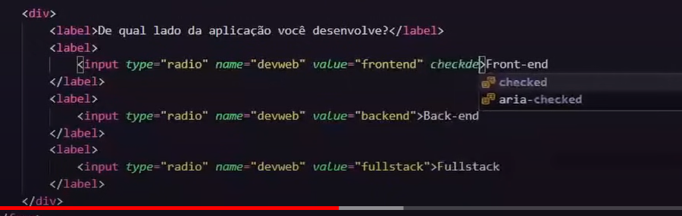

<select>

Opções do que marcar (o que eu quero para a parte de escolher a moeda)

<option selected(já vem selecionado essa opção) disabled(desabilitar essa opção, ou seja, não pode marcar ela) value = “”>

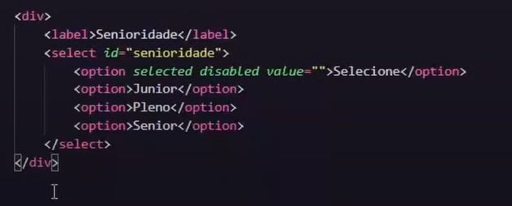

<textarea row = “número selecionado”(número de linhas disponíveis) style = “width: tamanho” </textarea>

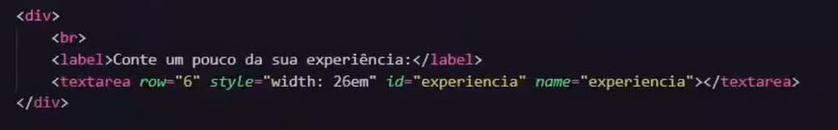

Área para colocar o nome

<label for = “nome”>Nome</label>

<input type = “text” name = “nome” required(é obrigatório colocar o nome)>

Site não aceito

À vezes ele não aprova de cara

Talvez seja porque ele tá sendo pouco acessado

Google Edwards: precisa pagar

Facebook: precisa pagar; costuma ser barato

E-mail marketing: link do site

Whatsapp: mandar link nos grupos

Pilares da aprovação do site

Conteúdo de qualidade

Pode ser por conta de ter muita imagem e pouco texto

Indexar corretamente as páginas

Google prioriza

Tempo que aquele domínio existe

Quantidade de tráfego

Conteúdo original